Приложение
к постановлению

Маршруты транспортировки (перемещения) сельскохозяйственных животных (скотопрогонные трассы)
расположенных в селах и сельских округах Иртышского района

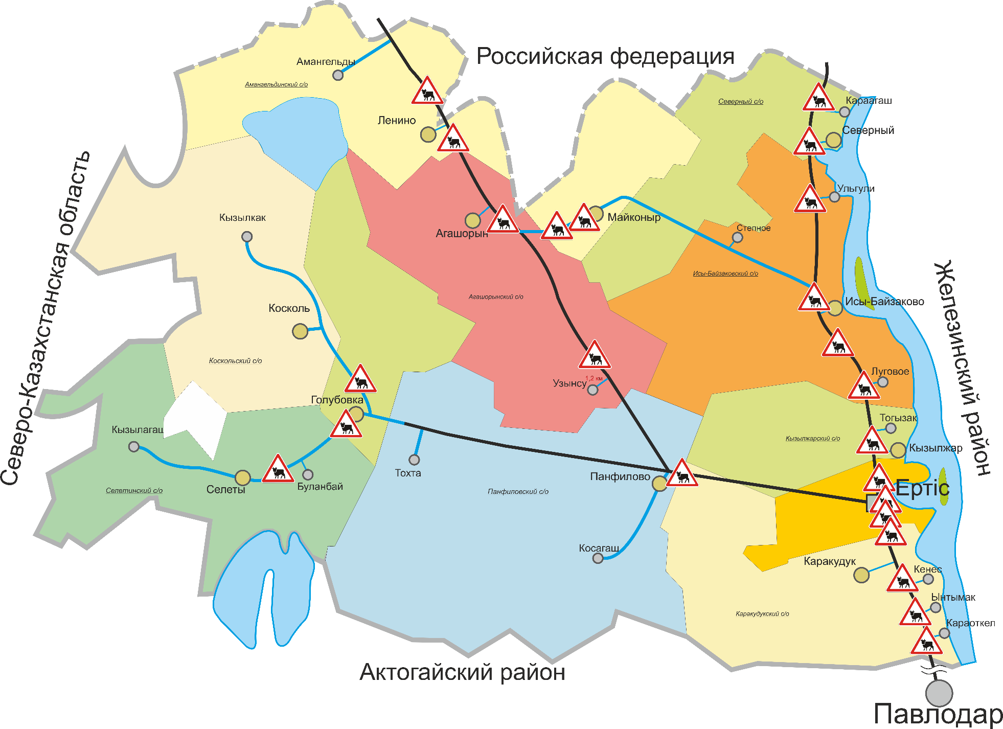
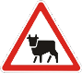
Условные обозначения:
- перегон скота

